ПРОЕКТ

Муниципальное образование "Биробиджанский муниципальный район"

Еврейской автономной области

СОБРАНИЕ ДЕПУТАТОВ

РЕШЕНИЕ
____________________ № ______
г. Биробиджан

О внесении изменений в решение Собрания депутатов от 24.06.2016 № 31
«Об утверждении Правил землепользования и застройки части территории муниципального образования «Птичнинское сельское поселение» Биробиджанского муниципального района»

В соответствии с Федеральным законом от 06.10.2003 № 131-ФЗ
«Об общих принципах организации местного самоуправления в Российской Федерации» и на основании Устава муниципального образования «Биробиджанский муниципальный район» Собрание депутатов
РЕШИЛО:
- Внести в решение Собрания депутатов от 24.06.2016 № 31 «Об утверждении Правил землепользования и застройки части территории муниципального образования «Птичнинское сельское поселение» Биробиджанского муниципального района» следующие изменения:
1.1. В статью 12 главы 7 раздела II Правил землепользования и застройки части территории муниципального образования «Птичнинское сельское поселение» Биробиджанского муниципального района, утвержденных вышеуказанным решением:
- земельные участки с кадастровыми номерами 79:04:3600016:150; 79:04:3600016:1; 79:04:3600016:52 (территория бывшей санэпидстанции
с. Птичник), расположенные по адресу: с. Птичник, ул. Кооперативная, д. 3а и д. 3б, перевести из зоны жилой застройки в зону общественного использования объектов;
- земельные участки с кадастровыми номерами 79:04:3700007:2 (для содержания спортивно-оздоровительного центра по адресу: Еврейская автономная область, Биробиджанский район, с Раздольное, в районе турбазы «Дальсельмаш»); 79:04:3700007:13 (для содержания детского оздоровительного лагеря «Жемчужина», по адресу: Еврейская автономная область, Биробиджанский район, с. Раздольное, ул. Белая Береза, дом 3); 79:04:3700007:179 (для размещения туристических баз, стационарных и палаточных туристско-оздоровительных лагерей, домов рыболова и охотника, детских туристических станций, по адресу: Еврейская автономная область, Биробиджанский район, с Раздольное, район туристической базы ОАО «БЗСТ»), перевести из зоны общественного использования объектов в зону отдыха (рекреации), согласно фактического использования объектов.
2. Настоящее решение опубликовать в средствах массовой информации.
3. Разметить настоящее решение на официальном интернет-сайте Биробиджанского муниципального района.
4. Настоящее решение вступает в силу после его официального опубликования.

Глава муниципального района Е.П. Кочмар

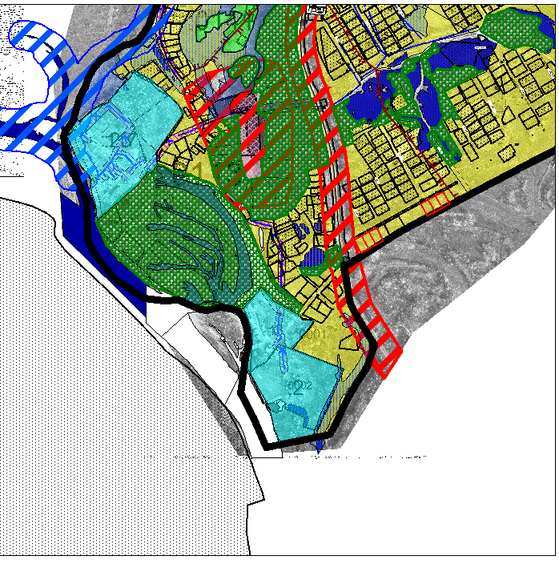
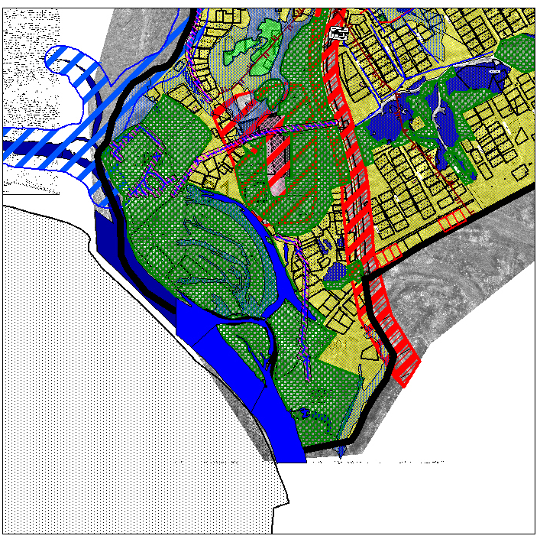
Изменить на карте градостроительного зонирования территориальную зону земельных участков с кадастровыми номерами:
79:04:3700007:2 (для содержания спортивно-оздоровительного центра по адресу: Еврейская автономная область, Биробиджанский район,с Раздольное, в районе турбазы «Дальсельмаш»);
79:04:3700007:13 (для содержания детского оздоровительного лагеря «Жемчужина», по адресу: Еврейская автономная область, Биробиджанский район, с. Раздольное,ул. Белая Береза, дом 3);
79:04:3700007:179 (для размещения туристических баз, стационарных и палаточных туристско-оздоровительных лагерей, домов рыболова и охотника, детских туристических станций, по адресу: Еврейская автономная область, Биробиджанский район, с Раздольное, район туристической базы ОАО «БЗСТ»),
расположенные в зоне общественного использования объектов (ОИО 3.0), на зону отдыха (рекреации) (ОР 5.0), согласно фактического использования объектов.

